汪飞 神经内科学

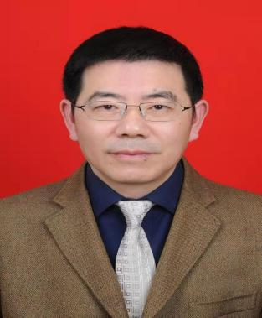
出生年月：1968年11月
专业类别：专业学位
研究方向：神经电生理(肌电图)与神经肌肉病
邮箱：hswangfei@126.com

个人简历（学历学位、医疗职称、教学职称、科研职称等）：
医学学士、主任医师、硕士生导师

任职（行政任职、学术学会任职、社会兼职等）：
黄山市人民医院神经内科主任，中国卒中学会免疫分会第二届委员会委员、安徽省医学会神经内科分会委员、省医师协会神经内科学医师分会常务委员、省临床神经电生理学分会第-、二、三届委员、省全科医师协会神经病学分会副主任委员、黄山市神经病学分会副主任委员

科研、学术成果（承担课题、发表文章、获得奖励荣誉等）：
第二届黄山名医，获黄山市科学技术三等奖、市青年科技奖、安徽省自然科学优秀学术论文三等奖各一项，参与安徽省科技厅课题1项、黄山市科技局课题2项，发表论文二十余篇，其中一篇在中华神经科杂志。

